Universidade Federal de Pernambuco

Monitoras: Lívia Guimarães e Lidiane Medeiros

ESPECIALIDADE: Saúde do idoso

PERGUNTA: Quantos idosos na faixa etária de 60 a 69 morreram em Recife em 2017?

RESPOSTA: 2.640

PASSO A PASSO>> DATASUS>> ACESSO A INFORMAÇÃO/ TABNET>> EPIDEMIOLOGICAS E MORBIDADE>> MORBIDADE HOSPITALAR DO SUS (SIH/SUS)>> GERAL POR LOCAL DE INTERNAÇÃO- A PARTIR DE 2008>> PERNAMBUCO.

SELEÇÕES DISPONÍVEIS

• REGIÃO METROPOLITANA- RIDE = RECIFE

BAIXAR COMO CÓPIA PARA TABWIN

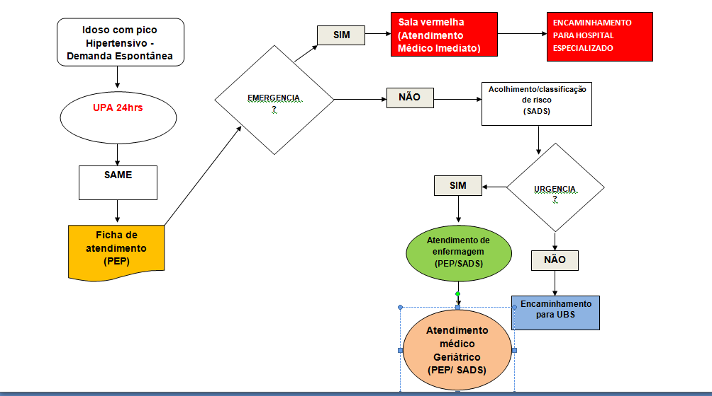

Sala de Situação

Entra na sala de apoio a gestão >, situação em saúde>indicadores de moralidade> homens maiores de 60 > filtrar > Brasil>pernambuco > recife capital .

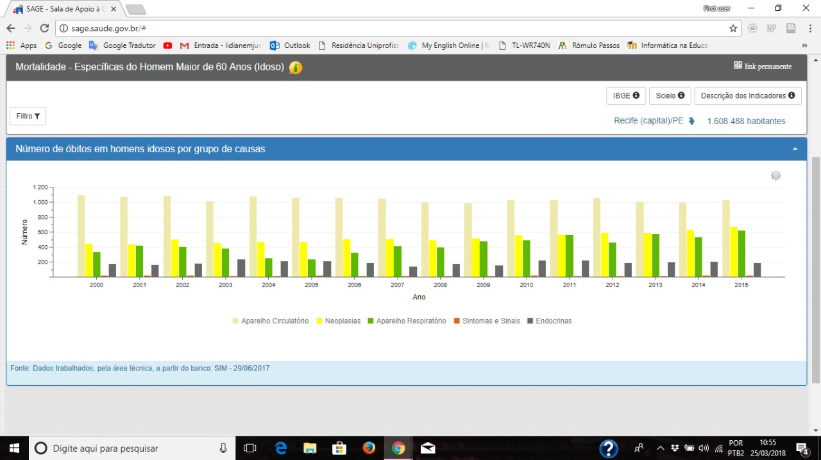

PMAQ

Pergunta: Como é o acolhimento do idoso na demanda espontânea?

Entra no link de PMQ do Ava > ciclos do PMAQ AB > clica em 2º ciclo > instrumentos de avaliação externa >  [Instrumento de Avaliação Externa das Equipes de Atenção Básica (Saúde da Família e Equipe Parametrizada)](http://189.28.128.100/dab/docs/portaldab/documentos/instrumento_ae_sfp.pdf) > II.12 Acolhimento à Demanda Espontânea